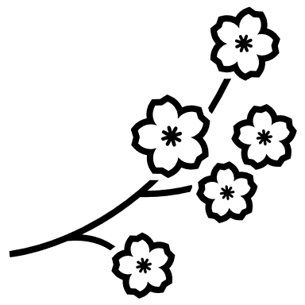

**Aufgabe 1:** Du hörst das Lied „*Für immer Frühling*“ von SOFFIE. Markiere die Wörter im Kasten, die du wirklich hörst.

Land * Auto * Frühling * schlafen * Sommer * Tisch * Winter * grüner * Freiheit * Kaviar * tanzen * gehen * schreiben * hören * Überfluss * Angst * fröhlich * traurig * müde * Bett * Sofa * Schrank * essen * Utopie * Mutter * Vanilleeis * Vater * gehen * Oma * blau * Opa * Kinder * Boot * kalt * hungert * Heimat

**Aufgabe 2:** Du hörst das Lied jetzt noch einmal. Kreuze die richtige Antwort an.

1. Wie ist das Wetter in dem Land, von dem im Text gesungen wird?
   1. Es ist immer Herbst.
   2. Es ist immer Frühling.
   3. Es ist immer Winter.
2. Was gibt es im Überfluss in diesem Land?
   1. Schokolade und Kuchen
   2. Kaviar und Hummer
   3. Obst und Gemüse
3. Was gibt es nicht mehr in diesem Land?
   1. Rote Teppiche
   2. Grüne Wiesen
   3. Weiße Flaggen
4. Wie nennt die Sängerin das Land, von dem sie träumt?
   1. Paradies
   2. Heimat
   3. Traumland
5. Was symbolisiert das Land, von dem gesungen wird?
   1. Freiheit
   2. Unendliche Möglichkeiten
   3. Viel Glück